
Séance 2 : droits et obligations

Objectif : le respect d’une composante fondamentale de l’ordre public nécessite de limiter l’exercice d’une liberté, par exemple la liberté d’expression. Au nom de l’intérêt général, le maire peut par exemple prendre un arrêter pour préserver l’ordre public.

Manuel l’éducation au droit + Magister
Ressources supplémentaires :
Clemi cyber harcèlement : https://www.clemi.fr/familles/videos-et-audios/la-serie-la-famille-tout-ecran/lutter-contre-le-cyberharcelement

https://internetsanscrainte.fr/programmes/kits-safer-internet-day

https://www.education.gouv.fr/non-au-harcelement

Comme tous citoyens, les collégiens sont des sujets de droit :
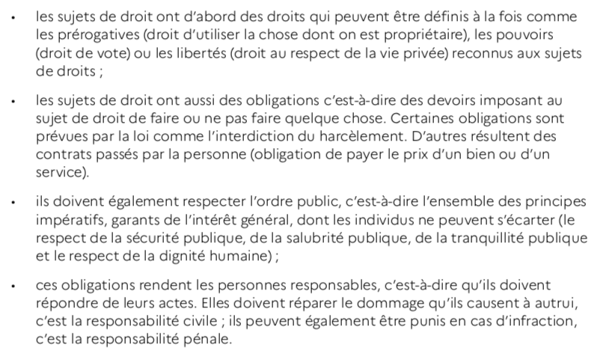
Déroulé
Séance 2 : droits et les obligations
- Vie privée : mes droits et mes obligations
Amorce : Post-it à coller au tableau dans les deux colonnes à partir des droits et obligations au collège
- Exemple : le droit à l’image (lecture
- Réponses aux questions
- Bilan : le mineur est une personnalité juridique : citoyens ; droits/obligations ; jouissance et exercice des droits
- L’équilibre entre ma liberté et celle des autres : responsabilité des citoyens, respect de l’ordre public
2) Lecture de l’arrêté sur le « lancer de nain » et réponses aux questions
- Lecture d’un arrêté, affaire du lancer de nain : La dignité humaine/l’ordre public/l’intérêt général
- Réponse aux questions
- Bilan : 4 composantes de l’ordre public
Rappel de la vidéo de la séance 1 (Rebecca) : Diffuser une photographie d’un camarade pour l’humilier ? pour se moquer de lui ?
- Quelles sanctions la loi prévoit-elle ? Les responsabilités civiles et pénales
- Lecture d’extraits des codes et questions : dommages et intérêts pour réparation au civil ; amendes et sanctions pénales
- Bilan : Responsabilité civile et pénale
- Tache finale : quels sont les droits et obligations des collégiens en matière de respect de la dignité humaine ? quelles sont les sanctions encourues ?
- Quiz final

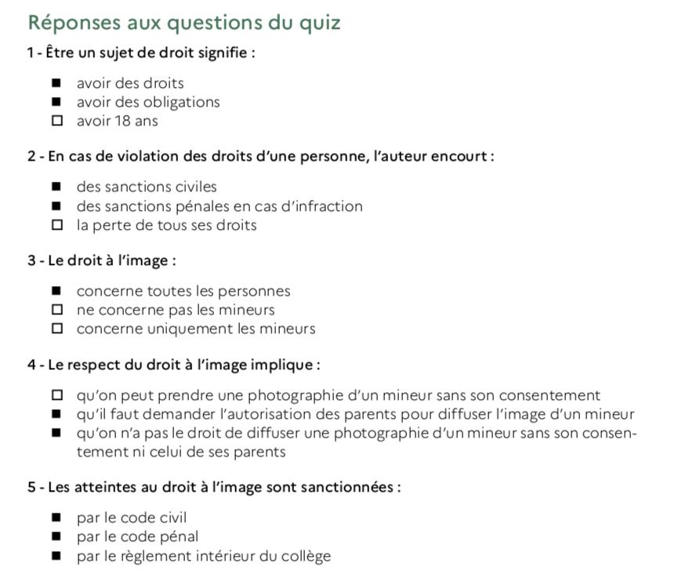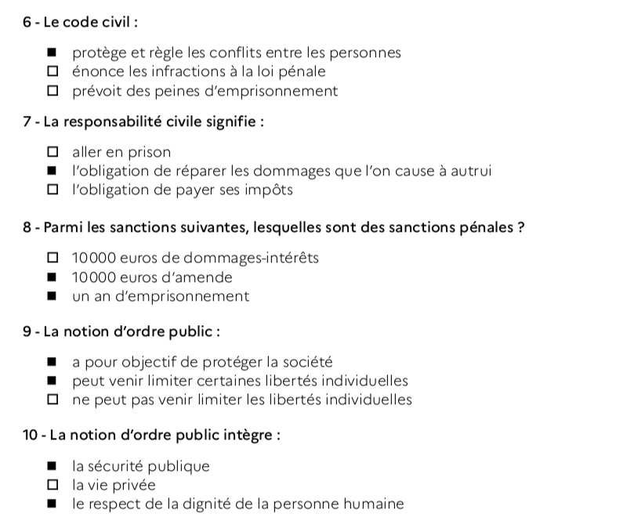
- Un citoyen a des droits et des devoirs

Faire comprendre qu’un mineur est une personne juridique, un citoyen qui a des droits et des obligations.
- Citoyens français : droits et obligations
- Etre mineur : jouissance des droits/exercice des droits/protection
- Obligations : liens de droit avec les autres personnes juridiques (contrats, faits juridiques, autorité de la loi)

Droits subjectifs, on est une personne juridique y compris quand on est mineur. Une personnalité juridique possède des attributs :
- Eléments d’identification (nom, prénom…)
- Une capacité à être titulaire de droits et d’obligations et à les exercer : capacité de jouissance et d’exercice
- Un patrimoine (droits et obligations à caractère pécuniaire)

Les élèves ont des droits et des devoirs
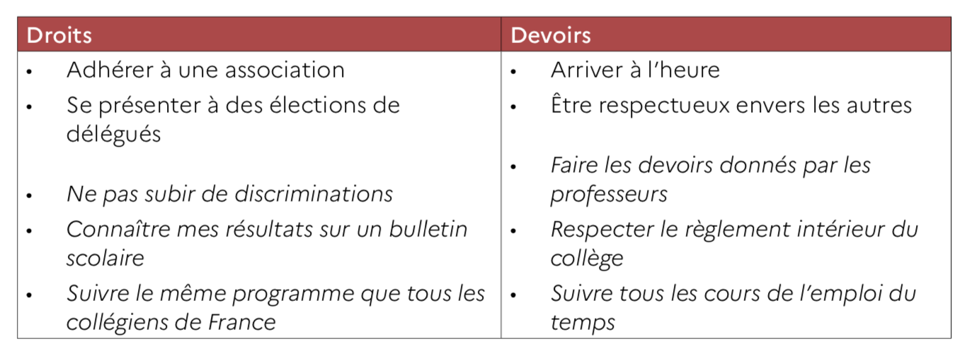

L’enseignant fait prendre conscience aux élèves des droits dont ils disposent sur leur image et de l’obligation pour autrui de respecter ces droits.
= jouissance et exercice des droits + protection ds l’exercice des droits pour des personnes vulnérables

Exemple : le droit à l’image (RI et article 9 du code de l’éducation)
- Explique ce qu’est le droit à l’image.
- A quel autre droit à l’image est-il lié ?
- Qu’est-il obligatoire de faire si l’on veut diffuser l’image d’un collégien ?
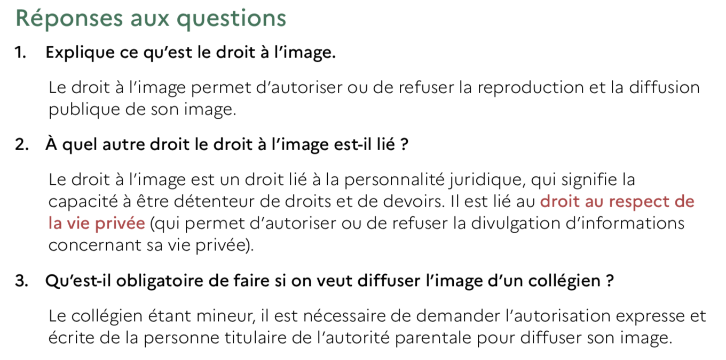

On distingue les droits patrimoniaux et extrapatrimoniaux.
Les droits patrimoniaux sont des droits qui ont une valeur pécuniaire, c’est une enveloppe qui englobe l’actif et le passif. Ces droits constituent l’actif et le passif-les dettes, par exemple le droit de propriété, droit de créance ou droit d’auteur dans son volet patrimonial. Les droits extrapatrimoniaux sont non évaluables en argent. Ces droits relèvent de l’être et non de l’avoir : droit de vote, droit de la personnalité (intégrité physique, morale de la personne), droit au respect de la vie privée, droit à l’image. Pour les mineurs, le droit au respect de la vie privée entraine l’obligation d’avoir la signature du représentant légal pour protéger un mineur qui n’a pas pleine capacité à exercer ses droits. Par exemple, la loi du 19 octobre 2020 protège les enfants influenceurs : droits des enfants et obligations des parents : demande d’agrément à l’administration, droit à l’oubli sans autorisation parentale.
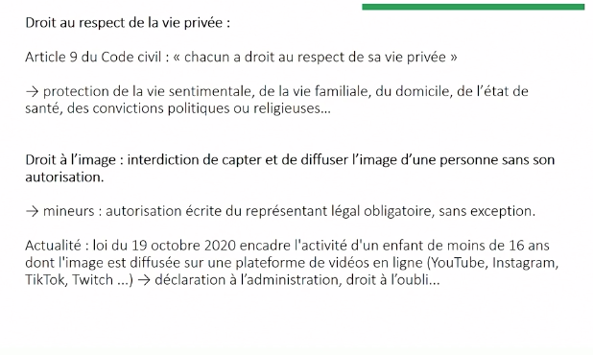

Les personnes physiques, considérées comme sujets de droit sont sont titulaires de droits. On parle de personnalité juridique : aptitude à être titulaire de droits et d’obligations
droits : prérogatives, pouvoirs, libertés.

Les obligations naissent des contrats, de faits juridiques, de l’autorité seule de la loi
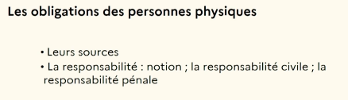
obligations : liens de droit créés par la loi ou la volonté des parties (devoir de faire ou ne pas faire qqc)

= être un citoyen français, un citoyen est une personne physique qui a la nationalité française (de naissance ou naturalisation) sans condition d’âge. Les citoyens forment le peuple français, la population : un peuple unique et indivisible. L’article 3 de la Constitution énonce que la souveraineté nationale appartient au peuple. J’ai la nationalité, je suis un citoyen, je forme avec les autres le peuple français, c’est simple et sans nuance et avec autorité.
On peut être titulaires de droit, capacité de jouissance ms pas forcément une capacité d’exercice. Certains ont une incapacité d’exercice : les mineurs déjà propriétaires devraient passer par un représentant pour signer un bail de location. Un mineur par principe est incapable, ils peuvent être émancipés. Les majeurs par principe sont capables mais peuvent être protégés.

- Les mineurs sont des sujets de droit dès leur naissance mais le droit vient limiter la capacité d’exercice des mineurs : une mesure de protection qui ne les prive pas de leur droit, ils conservent la capacité de jouissance de leurs droits mais ils doivent être représentés pour exercer leurs droits. Ils sont mineurs mais ils sont des sujets de droits et d’obligations.

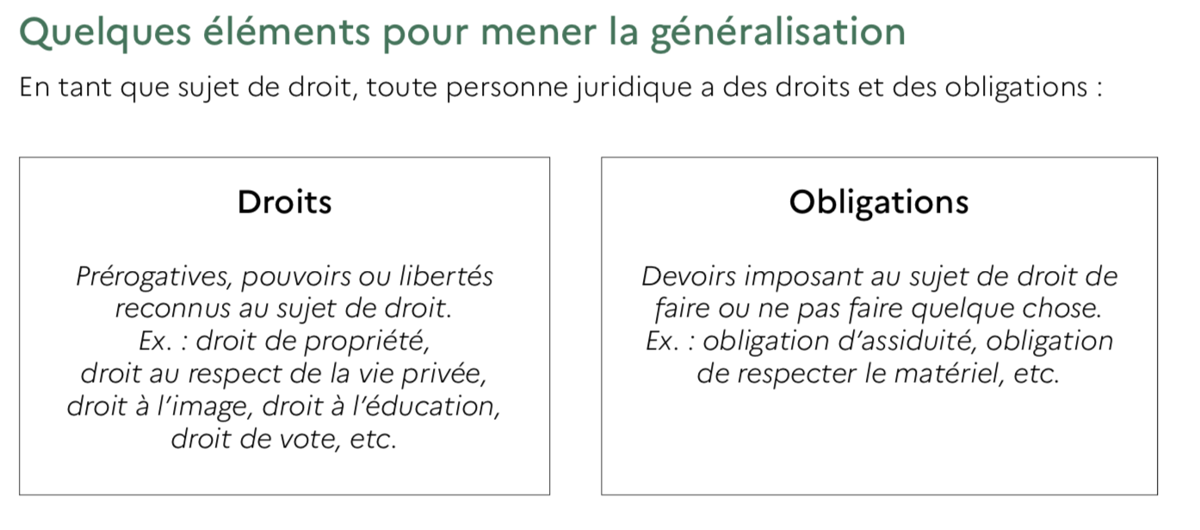

- L’équilibre entre ma liberté et celle des autres
Responsabilité des citoyens : respect de l’ordre public

Faire comprendre les limites à l’exercice de ses droits : le respect de ordre public dans l’intérêt général

- Le droit me donne des libertés
- L’état fait respecter l’ordre public, principes impératifs garants de l’intérêt général (comportements et actes des individus conformes à l’ordre public)
- Qu’est-ce que l’ordre public ? 4 composantes
- La restriction des libertés au nom du respect impératif des composantes de l’ordre public
- Le protection de la dignité humaine impose des limites à notre liberté d’expression

Droits et libertés : On a le droit de lutter contre le harcèlement, un abus de position dominante

Exemple : l’affaire dite « du lancer de nain ». Dans l’arrêt du 27 octobre 1995, le Conseil d’État consacre le respect de la dignité humaine comme une composante de l’ordre public, justifiant la possibilité pour le maire d’une commune de venir limiter les droits et libertés des individus.

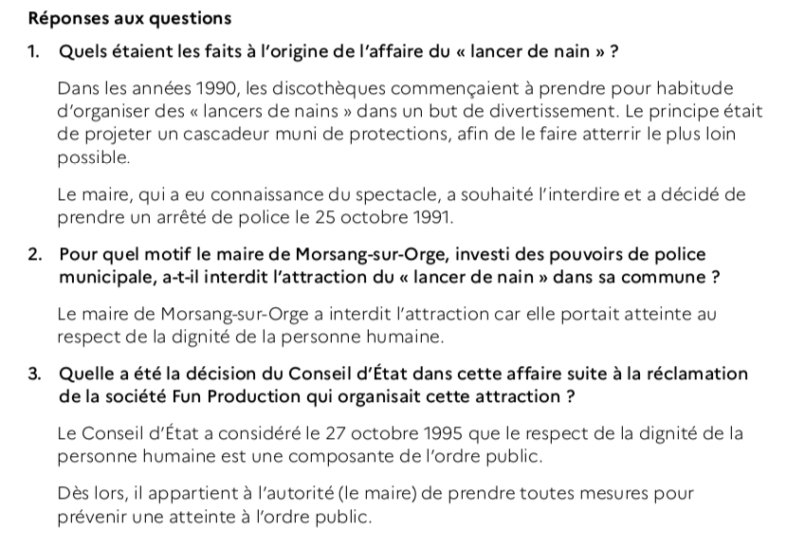

En principe un être humain peut exercer ses droits (liberté) mais le risque est que l’exercice de cette liberté menace la liberté des autres et par suite l’ordre social dans son ensemble. Il appartient donc à l’état de faire respecter cet équilibre, c’est l’ordre public. Les exigences de la vie sociale peuvent conduire à restreindre des libertés et des droits individuels. La notion d’ordre public désigne l’ensemble des principes impératifs, garants de l’intérêt général, dont les individus ne peuvent s’écarter ni ds leur comportement ni ds les actes qu’ils pourraient conclure. La notion d’ordre de public, ie, le respect de l’intérêt général justifie les droits de police administrative notamment conférée au maire, ie la possibilité de restreindre matériellement et concrètement l’exercice des droits des individus. Par ex, la liberté de s’associer, de s’exprimer, d’exercer le commerce.

4 composantes de l’ordre public
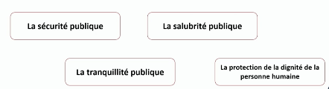

Le maire peut prendre des arrêtés pour organiser l’ordre public et veiller au respect de ces composantes.

- respect de ces 4 composantes au nom de l’intérêt général, la protection de la dignité humaine est une limite fondamentale à l’exercice de certaines libertés, notamment la liberté d’expression.

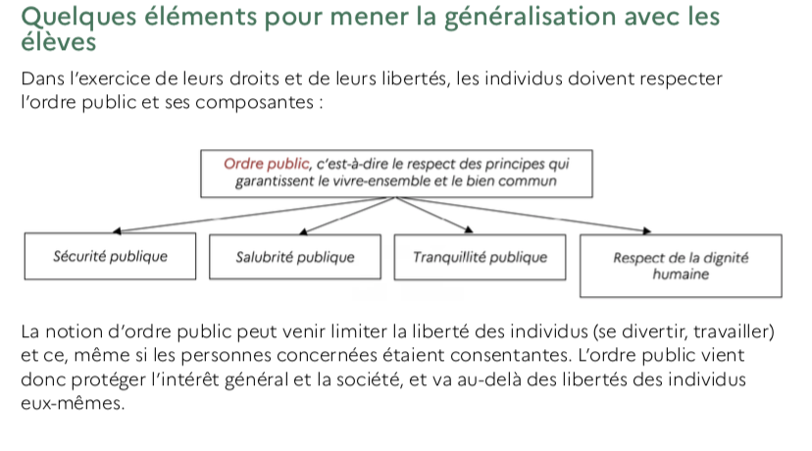

Pour prolonger - Exemples :
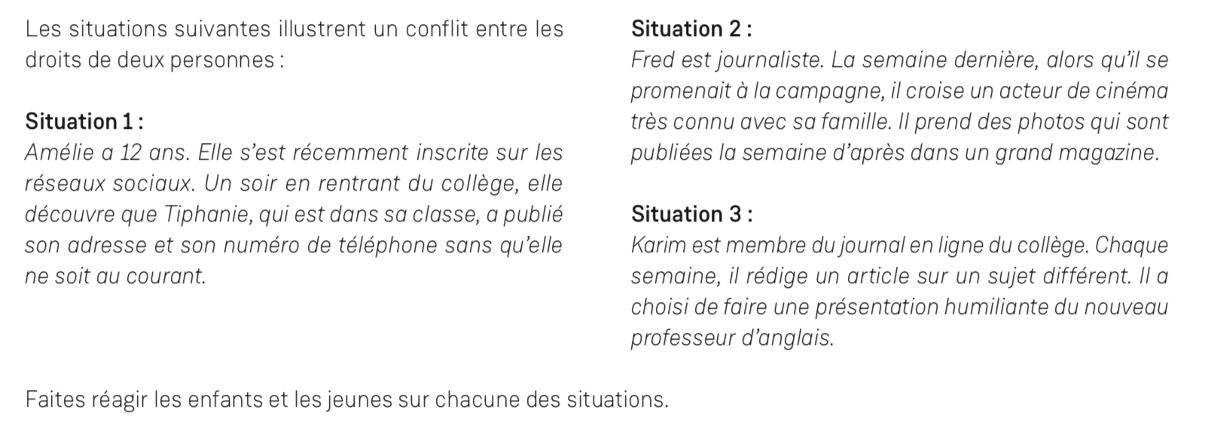

- Quelles sanctions la loi prévoit-elle ?
Responsabilité civile et pénale

- En tant que sujet de droit, un mineur a des droits et des obligations. La loi lui donne les moyens de protéger ses droits et leur violation entraine des conséquences civiles ou pénales. Il est responsable devant la loi.

- Faire comprendre les sanctions liées à la responsabilité civile (l’obligation de réparer le dommage causé à la victime) et à la responsabilité pénale (l’obligation d’exécuter une peine pour avoir enfreint la loi)

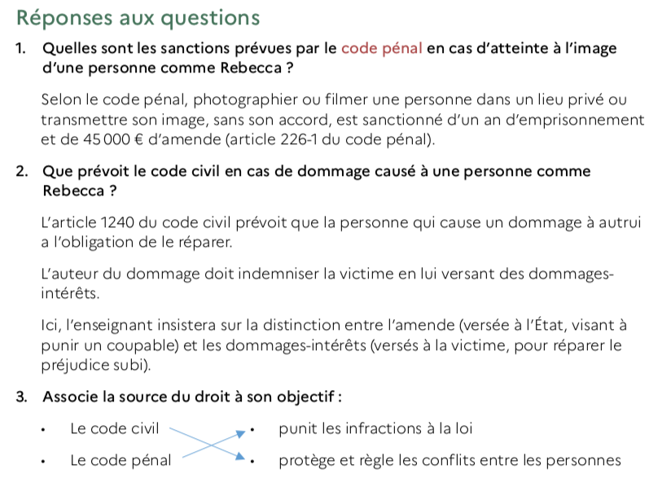

Bilan : étiquette à replacer dans les bonnes cases :

- obligation de réparer le dommage causé
- verser des dommages et intérêts à la victime
- punition en cas d’infraction pénale
- paiement d’une amende
- peine de prison

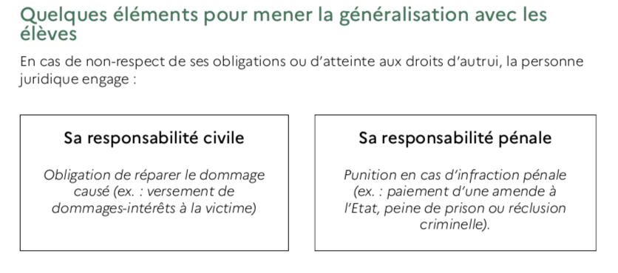

Bilan
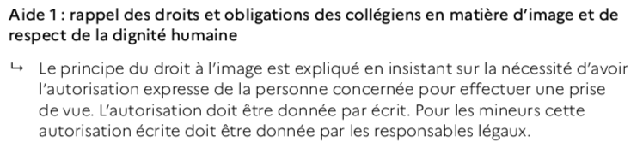
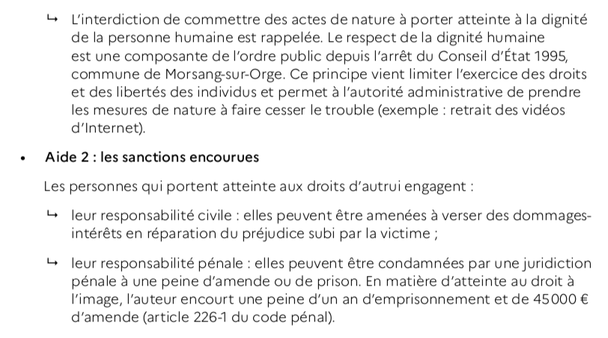

Synthèse
